Potensi Pengembangan Angkutan Multimoda Di Kabupaten Jepara
Rita, ¹ Bandiah²
Badan Penelitian dan Pengembangan Perhubungan, Kementrian Perhubungan, Jl. Medan Merdeka Timur, No 5, Jakarta Pusat 10110, Indonesia
email:¹ ritaperhubungan@gmail.com ²bandiahdiah@gmail.com
ABSTRAK
Jepara merupakan kota bandar yang dikenal pada abad ke-16, dan terkenal akan industri meubelnya atau kerajinan ukiran kayu sejak pemerintahan Ratu Kalinyamat seorang tokoh wanita yang tekenal pada masa itu. Di Kabupaten Jepara terjadi peningkatan nilai ekspor jenis komoditi furniture dari kayu dan pelayanan pengangkutan khusus jenis komoditi tersebut yang beroperasi saat ini dari Jepara ke antar kota, provinsi, bahkan antar negara pada umumnya menggunakan jasa ekspedisi berupa alat transportasi darat, laut, dan udara. Guna mengantisipasi peningkatan jumlah komoditi furniture dari kayu serta pengirimannya ke daerah-daerah tujuan dan berbagai mancanegara, perlu dilakukan penelitian potensi Pengembangan Angkutan Multimoda di Kabupaten Jepara.
Penelitian ini bertujuan untuk pengembangan angkutan multimoda khususnya angkutan meubel di Kabupaten Jepara sehingga dapat memberikan rekomendasi kebijakan pengembangan angkutan multimoda di Kabupaten Jepara dengan menggunakan metode deskriptif analitis dan wawancara mendalam dengan pemangku kebijakan di daerah tersebut.
Hasil penelitian ini menunjukkan bahawa selama 5 tahun terakhir terjadi pertumbuhan volume ekspor furniture di Kabupaten Jepara sebesar 7.7% dari tahun 2012 – 2017; pergerakan barang di wilayah Kabupaten Jepara masih menggunakan unimodal, khususnya untuk pergerakan di Pulau Jawa, sedangkan angkutan multimoda di Kabupaten Jepara terjadi untuk pergerakan di dalam negeri antar pulau dan pergerakan luar negeri; belum adanya optimasi pergerakan angkutan barang menggunakan multimoda di Kabupaten Jepara; adanya potensi pengembangan terminal barang atau dry port di Kecamatan Welahan dengan menguhubungkan moda jalan raya dan moda kereta api dengan adanya reaktivasi jalur kereta api.
Kata Kunci : Angkutan di Kabupaten Jepara, Potensi Pengembangan multimoda.
ABSTRACT
Jepara is a well known city in the 16th century, and is famous for its furniture industry or wood carving craft since the reign of Queen Kalinyamat, a prominent figure in the era. There has been an increase of export for wood’s furniture In Jepara regency and freight transport movement to and from other regency, province, or even oversease, generally using land, sea, and air transportation. In other to anticipate this condition, therefore, it is necessary to research the potensial of multimodal transportation in Jepara.
This study aims to develop multimodal transportation particularly for furniture from wood in Jepara regency so that it can provide policy recommendation by using descriptive analytical methods and in-depth interviews with stakeholders in the area.
The results of this research are indicates in 5 years the growth of export of furniture was 7,7% from 2012 – 2017, the movement goods in theregion districts Jepara still use unimodal, specifically for movement on the island Java, multimodal transportation in the Regency Jepara only happen in inter island and cross-country, and there is the potential for the development of goods terminals or dry ports in Welahan Subdistrict by connecting road and railroad modes with the reactivation of the existing railway line.
Key Word : Transportation Jepara Regency, Potential Development of Multimodal.

Pendahuluan
Pertumbuhan penduduk dan pertumbuhan ekonomi yang terus meningkat menjadikan kebutuhan penggunaan transportasi juga semakin meningkat. Seiring dengan itu untuk menunjang pertumbuhan ekonomi, kelancaran transportasi sangat diutamakan demi memenuhi kebutuhan sehari-hari, Kabupaten Jepara telah menjadi salah satu contoh dari apa yang disebut sentra industri yang sudah mampu memberikan kontribusi terhadap perekonomian yang cukup

besar serta mampu menembus pasar ekspor ke berbagai negara antara lain: Amerika Serikat, Eropa, Jepang, Hongkong, Australia, dan China, kegiatan inilah yang memicu peningkatan perekonomian Jepara yang cukup pesat. Dalam hal ini pemerintah telah mengupayakan untuk mengembangkan industri meubel dan menetapkan sektor ini sebagai salah satu dari 10 komoditas unggulan ekspor tanah air.
Nilai ekspor meubel Jepara pada tahun 2015 tercatat mengalami kenaikan dibandingkan pada tahun 2014 yang nilai ekspornya mencapai 114,78 juta, sedangkan tahun 2015 meningkat menjadi USD 150,32 juta, dan tahun 2016 meningkat menjadi USD 174,04 juta dan tahun 2017 naik 12-16% dari tahun sebelumnya, peningkatan juga terlihat pada jumlah negara tujuan ekspor meubel. Tahun 2014 sebanyak 106 negara tujuan ekspor dengan 223 pengekspor, sementara tahun 2015 bertambah menjadi 113 negara dengan jumlah eksportir sebanyak 296 negara.
Pelayanan pengangkutan khusus meubel yang beroperasi saat ini dari Jepara ke antar kota, provinsi, bahkan antar negara pada umumnya menggunakan jasa ekspedisi berupa alat transportasi darat, laut, dan udara. Penggunaan transportasi darat pada umumnya menggunakan kereta api, truck container, mobil box, dengan biaya pengiriman apabila dengan jalur darat tergantung wilayah tujuan yang dibebankan kepada pembeli. Dengan kondisi di atas, penelitian ini untuk mengindetifikasikan permasalahan transportasi di Kabupaten Jepara untuk pengembangan angkutan multimoda khususnya angkutan meubel (ukiran). Tujuan dari penelitian ini untuk memberikan rekomendasi kebijakan pengembangan angkutan multimoda di Kabupaten Jepara.

Landasan Teori
Pengertian Angkutan antarmoda
Pengangkutan merupakan bagian dari perdagangan, saat ini dikenal adanya sistem baru yakni pengangkutan multimoda. Sistem ini dirasakan sebagai pilihan yang tepat karena sangat mendukung kelancaran arus barang dari tempat asal ke tempat tujuan dengan lebih efektif dan efisien.
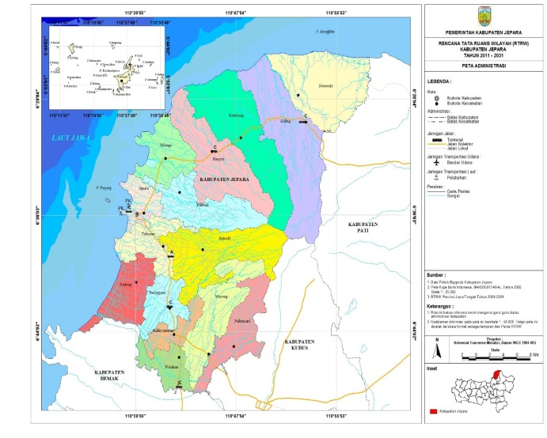
Gambar 1 Lokasi Penelitian
Sumber: RTWR Kabupaten Jepara 2011 - 2031

Dasar Pengangkutan Multimoda
Saat ini semua moda pengangkutan yaitu angkutan darat, laut dan udara telah diatur mengenaiMkeikutsertaannya dalam pengangkutan multimoda, sebagaimana pasal dibawah ini:
- Pasal 147 ayat (1) UU Nomor 23 Tahun 2007 Tentang Perkretaapian yang merumuskan bahwa: “angkutan kereta api dapat merupakan bagian dari angkutan multimoda yang dilaksanakan oleh Badan Usaha Angkutan Mmultimoda”.
- Pasal 50 UU Nomor 17 Tahun 2008 Tentang Pelayaran yang merumuskan bahwa: angkutan perairan dapat merupakan bagian dari angkutan multimoda yang dilaksanakan oleh badan usaha angkutan multimoda”.
- Pasal 187 UU Nomor 1 Tahun 2009 Tentang Penerbangan yang merumuskan bahwa: angkutan udara dapat merupakan bagian angkutan multimoda yang dilaksanakan oleh badan usaha angkutan multimoda”.
- Pasal 165 UUUndang Nomor 22 Tahun 2009 Tentang Lalu Lintas dan Angkutan Jalan yang merumuskan: “angkutan umum dijalan yang merupakan bagian angkutan multimoda dilaksanakan oleh badan hukum angkutan multimoda”.
- Selain dari ketentuan pasal-pasal dalam Undang-Undang Pengangkutan yang mengatur dari keikutsertaannya dalam pengangkutan multimoda, pemerintah dengan pertimbangan untuk melaksana-kan ketentuan pasal 148 UU No. 23 Tahun 2007 tentang Perkeretaapian, Pasal 55 UU Nomor 17 Tahun 2008 tentang Pelayaran, Pasal 191 UU Nomor 1 Tahun 2009 tentang Penerbangan, dan Pasal 165 ayat (4) UU Nomor 22 Tahun 2000 tentang Lalu Lintas dan Angkutan jalan.

Pihak-pihak dalam pengangkutan Multimoda
Secara umum subjek hukum pengangkutan sebagai pihak dalam perjanjian pengangkutan (Abdul Kadir, 2008), yang terdiri atas:
- Pihak pengangkut
- Pihak penumpang atau konsumen
- Pihak pengirim
- Pihak penerima barang kiriman

Fungsi Pengangkutan Multimoda
Pengangkutan multimoda merupakan sarana yang sangat penting dan strategis dalam memperlancar roda perekonomian serta mempengaruhi seluruh aspek kehidupan bangsa dan negara. Pengangkutan multimoda juga ikut mendorong pengembangan ilmu pengetahuan dan teknologi khususnya di bidang pengangkutan modern dengan infrastruktur yang modern (Abdulkadir, 2008).

Asas-asas Pengangkutan Multimoda
Pengangkutan multimoda adalah suatu sistem pengangkutan nasional yang mengintegrasikan dua atau lebih moda pengangkutan dengan cara menggunakan dua atau lebih prasarana dan sarana pengangkutan mekanik. Berdasakan penjelasan tersebut, menurut Abdulkadir Muhammad, Pengangkutan multimoda diselenggarakan berdasarkan asas-asas sebagai berikut :
- Asas manfaat
- Asas pemerataan
- Asas keterpaduan
- Asas kesadaran hukum

Manfaat Pengangkutan Multimoda
Penyelenggaraan pengangkutan multimoda akan memberikan beberapa manfaat dalam beberapa hal, diantaranya:
- Kemudahan untuk pengurusan dokumen
- Efisiensi dalam biaya pengangkutan
- Keamanan dan ketertiban pengangkutan
- Pengembangan sumber daya manusia

Tujuan Pengangkutan Multimoda
Salah satu pembangunan adalah pembangunan pengangkutan multimoda guna mewujudkan keadilan sosial bagi seluruh rakyat Indonesia. Menurut Abdulkadir Muhammad, pengangkutan multimoda diselenggarakan untuk :
- Memadukan dua atau lebih moda pengangkutan sebagai satu kesatuan yang utuh dan handal;
- Memperlancar perpindahan arus orang atau barang dengan selamat, aman, cepat, lancar, teratur, nyaman, dan efektif serta efisien;
- Menjangkau seluruh pelosok wilayah daratan dan perairan;
- Melayani masyarakat dengan biaya relatif terjangkau oleh daya beli masyarakat;
- Menunjang pertumbuhan dan pemerataan serta stabilitas pembangunan yang berkelanjutan;
- Mengutamakan dan melindungi pengangkutan multimoda nasional dan mempererat hubungan antar bangsa.
Indonesia sebagai negara kepulauan, tidak bisa dihindari perlunya pertukaran moda transportasi dalam suatu perjalanan, baik untuk penumpang maupun barang dari tempat asal ke tempat tujuan (Tamin, 2000).

Metodologi
Metoda Deskriptif Analitis, studi pustaka dan observasi lapangan, dan analisis data menjadi alat bantu penting dalam menelusuri permasalahan transportasi dan solusinya, untuk kemudian menjadi bahan pertimbangan penyusunan konsep potensi pengembangan angkutan multimoda di Kabupaten Jepara dimasa mendatang.
Pola pemikiran pelaksanaan pekerjaan menunjukkan bahwa keluaran hasil pekerjaan ini adalah potensi pengembangan angkutan multimoda di Kabupaten Jepara. Tahapan Penelitian, secara umum diagram alur penelitian dapat dilihat di gambar berikut ini.
Gambar 2 Diagram Alur Penelitian
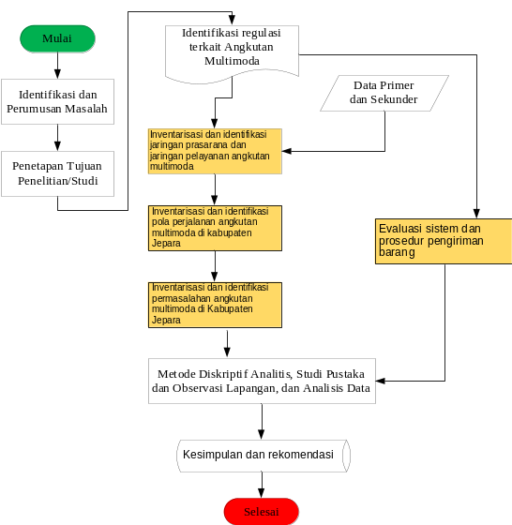

Analisis Data
Untuk mendukung analisis diperlukan beberapa data sekunder sebagai berikut :

Kebutuhan data
- Peraturan terkait angkutan multimoda
- Jaringan prasarana dan pelayanan angkutan multimda
- Pola perjalanan angkutan multimoda di Kabupaten Jepara
- Permasalahan angkutan multimoda di Kabupaten Jepara
- Sistem dan prosedur pengiriman barang
- Layanan angkutan multimoda dengan angkutan jalan di Kabupaten Jepara
- Sebaran lokasi industri di Kabupaten Jepara
- Kegiatan staffing dan stripping di lokasi industrial meubel

Teknik Perolehan Data
Teknik perolehan data baik data primer maupun sekunder dengan rincian sebagai berikut.
Adapaun cara pengumpulan data untuk mendapatkan data primer dan sekuder, sebagai berikut:
Survey Instansional
Survey instansional dilakukan untuk mendapatkan data sekunder. Sebelum dilakukan survey ke instansi, diperlukan daftar data-data sesuai dengan kriteria yang dibutuhkan.
Metode observasi langsung
Observasi dilakukan untuk mendapatkan data primer dengan pengamatan langsung di lapangan dan melakukan pencatatan secara sistematis terhadap fakta-fakta yang ditemukan selama melakukan pengamatan di lapangan.
Pendekatan Analisis yang digunakan untuk melakukan analisis serta unit analisis adalah:
- Identifikasi peraturan terkait
- Inventarisasi dan identifikasi jaringan prasarana dan jaringan pelayanan angkutan multimoda
- Inventarisasi dan identifikasi pola perjalanan angkutan multimoda
- Inventarisasi dan identifikasi permasalahan angkutan multimoda
- Evaluasi Sispro pengiriman barang
- Analisis pelayanan angkutan multimoda dengan angkutan jalan

Gambaran Umum

Profil Wilayah Kabupaten Jepara
Kabupaten Jepara terletak di kawasan pantai utara Jawa Tengah dengan luas wilayah daratan sekitar 110,413,189 Ha. Secara geografis Kabupaten Jepara terletak pada posisi 110º 9’ 48, 02” sampai 110º 58’ 37,40” Bujur Timur, 5º 43’ 20,67” sampai 6º 47’ 25,83” Lintang Selatan. Adapun batas-batas wilayah administratif Kabupaten Jepara sebagai berikut :
a. Sebelah Utara : Laut Jawa
b. Sebelah Selatan : Kabupaten Demak
c. Sebelah Timur: Kabupaten Kudus dan Kabupaten Pati
d. Sebelah Barat : Laut Jawa
Luas wilayah menurut kecamatan di Kabupaten Jepara, sebagaimana gambar dan Tabel 1.
Jumlah penduduk Kabupaten Jepara pada tahun 2017 sebagaimana Tabel 2. Kepadatan penduduk di Kabupaten Jepara 1.218 penduduk/km^{2,} dan mempunyai wilayah paling padat dibandingkan dengan kecamatan lainnya di Kabuapten Jepata yaitu 3.665 penduduk/km² sedangkan Kecamatan
Tabel 1 Luas Wilayah Menurut Kecamatan di Kabupaten Jepara, 2017
No | Kecamatan | Luas (Km²) | Persentase
1. | Kedung | 43.063 | 4,29
2. | Pecangaan | 35.399 | 3,53
3. | Kalinyamatan | 24.179 | 2,41
4. | Welahan | 27.642 | 2,75
5. | Mayong | 65.043 | 6,48
6. | Nalumsari | 56.965 | 5,67
7. | Batealit | 88.879 | 8,55
8. | Tahunan | 38.906 | 3,87
9. | Jepara | 24.667 | 2,46
10. | Mlonggi | 42.402 | 4,22
11. | Pakis Aji | 60.553 | 6,03
12. | Bangsri | 85.352 | 8,50
13. | Kembang | 108.124 | 10,77
14. | Keling | 123.116 | 12,26
15. | Donorojo | 108.642 | 10,82
16. | Karimunjawa | 71.200 | 7,09
Total |  | 1.004.132 | 100,00
Sumber : Jepara dalam angka (2018)
Tabel 2 Jumlah Penduduk berdasarkan kecamatan / Jenis Kelamin
Kecamatan | Penduduk  WNI dan WNA |  | Jumlah
 | Laki-laki | Prempuan
Kedung | 39.203 | 39.732 | 78.935
Pecangaan | 42.647 | 43.663 | 86.310
Kalinyamatan |  | 32.608 | 33.048 | 65.656
Welahan |  | 37.515 | 38.408 | 75.923
Mayong |  | 45.547 | 46.160 | 91.707
Nalumsari |  | 36.977 | 38.248 | 75.225
Batealit |  | 43.591 | 43.735 | 87.326
Tahunan |  | 59.352 | 57.818 | 117.170
Jepara |  | 45.351 | 45.051 | 90.402
Mlonggo |  | 44.463 | 43.314 | 87.777
Pakis Aji |  | 30.993 | 30.789 | 61.782
Bangsri |  | 52.158 | 51.816 | 103.974
Kembang |  | 34.966 | 36.168 | 71.134
14.keling |  | 31.302 | 32.047 | 63.349
15.Donorojo |  | 28.316 | 28.698 | 57.014
16.Karimunjawa |  | 4.795 | 4.719 | 9.514
Jumlah/Total : |  | 609.784 | 613.414 | 1.223.198
Sumber data: Jepara dalam angka (2018)

Gambar 3 Jumlah Penduduk di Jepara tahun 2014 - 2016
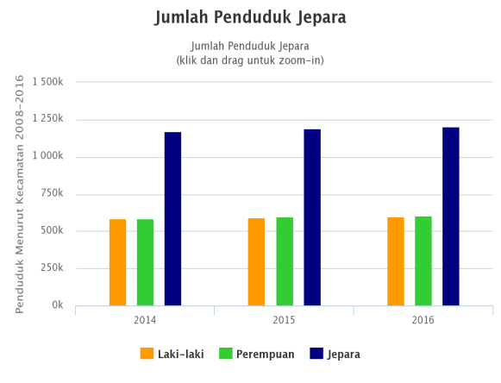
Sumber: BPS Kabupaten Jepara (2018)

Tabel 3 Kepadatan Penduduk/Km² di Kabupaten Jepara 2017
Kecamatan | Jumlah  Desa | Luas Daerah (Km²) | Jumlah Penduduk | Kepadatan Penduduk
Kedung | 18 | 43 | 78.935 | 1.833
Pecangan | 12 | 36 | 86.310 | 2.406
Kalinyamatan | 12 | 24 | 65.656 | 2.770
Welahan | 15 | 28 | 75.923 | 2.747
Mayong | 18 | 65 | 91.707 | 1.410
Nalumsari | 15 | 57 | 75.225 | 1.321
Batealit | 11 | 89 | 87.326 | 983
Tahunan | 15 | 39 | 117.170 | 3.012
Jepara | 16 | 25 | 90.402 | 3.665
Mlonggi | 8 | 42 | 87.777 | 2.070
Pakis Aji | 8 | 61 | 61.782 | 1.020
Bangsri | 12 | 85 | 103.974 | 1.218
Kembang | 11 | 108 | 71.134 | 658
Keling | 12 | 123 | 63.349 | 515
Donorojo | 8 | 109 | 57.014 | 525
Karimunjawa | 4 | 71 | 9.514 | 134
Jepara | 195 | 1.004 | 1.223.198 | 1.218
Sumber : Jepara dalam angka (2018)

kepadatan terkecil berada di kecamatan Karimunjawa 134 penduduk/ km².
Kepadatan dan pertumbuhan penduduk di Kabupaten Jepara hingga tahun 2017 sebagaimana Tabel 3.

Kabupaten Jepara
Menurut sejarah asal mula keahlian penduduk dalam mengukir dimulai pada masa pemerintahan Ratu Kalinyamat. R.A. Kartini sangat peduli terhadap nasib bangsanya terutama kesejahteraan hidup para perajin ukir (Gustami, 2000:114), bahkan jalan raya Tahunan Jepara dijuluki showroom meubel terpanjang di dunia.

Hasil dan Pembahasan

Pengumpulan data Primer
Penelitian ini dilakukan dengan mengumpulkan data primer dan data sekunder. Survey data sekunder dilakukan pada Dinas Perhubungan, Bappeda, dinas Industri dan Perdagangan serta pelaku industri di Kabupaten Jepara, Jawa Tengah, sedangkan survey data primer dilakukan dengan wawancara terhadap pengangkutan perusahaan ekspedisi, perusahaan agen perjalanan, perusahaan agen pelayaran dan perusahaan muat bongkar.

Identifikasi Peraturan Terkait

Peraturan Pemerintah R.I Indonesia Nomor 8 Tahun 2011 Tentang Angkutan Multimoda
Angkutan Multimoda adalah angkutan barang dengan menggunakan paling sedikit 2 (dua) moda angkutan yang berbeda atas dasar 1 (satu) kontrak sebagai dokumen angkutan multimoda dari satu tempat diterimanya barang oleh Badan Usaha Angkutan Multimoda ke suatu tempat yang ditentukan untuk penyerahan barang kepada penerima barang angkutan multimoda.
Dalam menyelenggarakan kegiatan angkutan multimoda Badan Usaha Angkutan Multimoda bertanggung jawab terhadap kegiatan penunjang angkutan multimoda yang meliputi pengurusan:
- transportasi;
- pergudangan;
- konsolidasi muatan;
- penyediaan ruang muatan; dan/atau
- kepabeanan untuk angkutan multimoda ke luar negeri dan ke dalam negeri.

Peraturan Daerah Kabupaten Jepara Nomor 2 Tahun 2011 tentang Rencana Tata Ruang Wilayah Kabupaten Jepara Tahun 2011 - 2031
Strategi pengembangan prasarana dan sarana transportasi kabupaten yang terkoneksi dengan prasarana dan sarana transportasi nasional, regional, dan lokal untuk mendukung potensi wilayah. meliputi:
        - Menata sistem transportasi yang membentuk sistem jaringan pergerakan antar pusat kegiatan dan wilayah pelayanannya;
        - mengembangkan terminal;
        - menetapkan jalan sesuai dengan fungsi, kapasitas dan tingkat pelayanannya;
        - menata sistem transportasi kabupaten dengan simpul-simpul transportasi regional dan nasional;
        - mengembangkan sistem transportasi kawasan perdesaan-perkotaan;
        - mengembangkan prasarana dan sarana pengangkutan barang; dan
        - mengembangkan prasarana dan sarana transportasi wisata.
Rencana sistem jaringan transportasi di Kabupaten Jepara terdiri atas:
              - Sistem jaringan transportasi darat, meliputi:
- sistem jaringan jalan; dan
- sistem jaringan penyeberangan.
              - Sistem jaringan transportasi laut berupa pelabuhan laut ;
              - Sistem jaringan transportasi udara berupa bandar udara
Rencana pengembangan pelabuhan laut di Kabupaten Jepara berupa pengem-bangan pelabuhan menjadi skala regional, meliputi:
  - pelabuhan pengumpan Karimunjawa di Kecamatan Jepara;
  - pelabuhan pengumpan Jobokuto di Kecamatan Jepara.
Rencana sistem jaringan transportasi menurut RTRW Kabupaten Jepara Tahun 2011-2031, terdiri atas:
- Sistem jaringan transportasi darat, meliputi:
- sistem jaringan jalan; dan
- sistem jaringan penyeberangan.
- Sistem jaringan transportasi laut berupa pelabuhan laut ;
- Sistem jaringan transportasi udara berupa bandar udara
sedangkan rencana pengembangan sistem jaringan transportasi penyeberangan sebagaimana dimaksud dalam RTRW Kabupaten Jepara Tahun 2011-2031 meliputi :
- Jepara-Karimunjawa;
- Jepara-Semarang;
- Karimunjawa-Semarang; dan
- Antarpulau di Karimunjawa
Untuk rencana pengembangan sistem jaringan transportasi udara berupa pengembangan bandar udara Dewandaru sebagai bandar udara pengumpan di Desa Kemujan Kecamatan Karimunjawa. Pelaksanaan pembangunan trasportasi jalan mencakup kegiatan:
- Penyusunan masterplan (rencana induk) sistem transportasi;
- Penyusunan rencana induk atau Rencana Pembangunan Jangka Menengah (RPJM) Jalan dan Jembatan;
- Penyusunan rencana induk, Detail Engineering Design (DED) dan Studi Kelayakan pembangunan terminal tipe A di Kecamatan Tahunan;
- Pembangunan terminal tipe A di Kecamatan Tahunan;
- Pengembangan dan optimalisasi sub terminal di pusat-pusat pelayanan;
- Pengembangan jalan kolektor yang menghubungkan wilayah kabupaten dengan wilayah Kabupaten Kudus, Kabupaten Pati, dan Demak;
- Peningkatan jalan penghubung antara Kabupaten Jepara dan Pati di Kecamatan Donorojo dan Keling;
- Peningkatan jalan penghubung antara Kabupaten Jepara dan Kudus di Kecamatan Nalumsari, Batealit, dan Keling;
- Peningkatan jalan penghubung antara Kabupaten Jepara dan Demak di Kecamatan Kedung, Pecangaan, Welahan, dan Nalumsari;
- Pengembangan jalan lokal primer yang menghubungkan kawasan perkotaan dengan PPK dan PPL;
- Pengembangan jalan kolektor sekunder dan lokal sekunder yang menuju
- kawasan dan sentra industri, kawasan agropolitan, minapolitan dan
- kawasan pariwisata;
- Peningkatan jalan utama antardesa dan jalan menuju desa/dusun terpencil;
- Pengembangan jalan alternatif/ lingkar untuk mendukung kelancaran sistem pergerakan di Kawasan Perkotaan di masing-masing kecamatan kecuali Kecamatan Karimunjawa.
Pengembangan transportasi penye-berangan berdasarkan RTRW Kabupaten Jepara Tahun 2011-2031 meliputi:
- Pengembangan transportasi penye-berangan Jepara-Karimunjawa;
- Pengembangan transportasi penye-berangan Jepara, Semarang;
- Pengembangan transportasi penye-berangan Karimunjawa-Semarang;
- Penyusunan rencana induk, Detail Engineering Design (DED) dan Studi Kelayakan pengembangan transportasi penyeberangan antarpulau di Kecamatan Karimunjawa; dan
- Pengembangan dan pembangunan transportasi penyeberangan antar pulau di Kecamatan Karimunjawa.
Pengembangan prasarana transportasi pelabuhan sebagaimana dimaksud pada RTRW Kabupaten Jepara Tahun 2011-2031, meliputi:
- Pengembangan pelabuhan laut Karimunjawa di Kecamatan Karimunjawa;
- Penyusunan rencana induk, Detail Engineering Design (DED) dan Studi Kelayakan pengembangan pelabuhan laut di Kecamatan Jepara.

Perekonomian Wilayah Kabupaten Jepara
a. Pendapatan Regional
Menurut data di lapangan PDRB di Kabupaten Jepara untuk 5 tahun terakhir bahwa Industri pengolahan merupakan yang dominan mencapai lebih dari 30% dibandingkan dengan lapangan usaha lainnya, diikuti oleh perdangangan besar dan eceran lebih dari 15%. Secara umum PDRB di Kabupaten Jepara terjadi kenaikan di atas 2,6% selama kurun waktu 2017-2018 yakni 10,07% 2017 menjadi 12,7 % di tahun 2018.
Tabel 4 Jenis Industri dan Nilai Ekspor di Jepara
JENIS INDUSTRI KECIL MENENGAH (IKM) | Unit Usaha | Tenaga Kerja
(1) | (2) | (3)
Furniture Kayu | 5.993 | 77.187
Kerajinan Rotan | 857 | 4726
Tenun Ikat | 756 | 11.577
Monel | 592 | 1.118
Gerabah | 117 | 452
Genteng | 3.908 | 11.724
Rokok Kretek | 29 | 1.254
Kerajinan Kayu | 1.522 | 9.984
Makanan | 2.865 | 13.534
Konveksi/Convection | 2.083 | 11.781
Bordir | 318 | 1.924
Mainan Anak | 294 | 1.760
Kerajinan Simping | 26 | 163
Kerajinan Kuningan | 65 | 195
Jepara | 18.380 | 148.078
Sumber: Kabupaten Jepara dalam angka 2018

Gambar 4 Diagram Batang Banyaknya Unit Usaha (unit) dirinci Menurut Jenis Industri Kecil Menengah (IKM) 2016

Sumber: Kabupaten Jepara dalam angka 2018
Gambar 5 Jumlah Unit Usaha Industri Kecil Menengah (IKM) Jepara 2012 – 2016

Sumber: BPS Kabupaten Jepara,diolah (2018)

Tabel 5 Pertumbuhan jumlah IKM untuk furniture kayu tiap tahun dari 2014-2016
Periode | 2012- 2013 | 2013- 2014 | 2014 - 2015 | 2015 -2016 | Rata-rata per tahun
Pertumbuhan | 22.74% | 2.91% | 6.80% | 2.05% | 8.62%
Sumber: BPS Kabupaten Jepara, diolah (2018)

Jenis Komoditi dan Nilai Ekspor di Jepara
Secara temporal terjadi peningkatan banyaknya jumlah usaha IKM terutama di Kabupaten Jepara tahun 2012 – 2016, dari 4.104 meningkat sebesar 5.993 di tahun 2016, kenaikan rata-rata IKM untuk furniture kayu 8,62%, sebagaimana Gambar 4 dan 5.
menunjukkan pertumbuhan jumlah IKM untuk furniture kayu, sebagaimana pada Tabel 5.

Tabel 6 Jenis Komoditi, volume dan nilai ekportir
JENIS KOMODITI | Jumlah Ekspor tir | Jumlah Negara Tujuan | Volume  (Kg) | Nilai  Ekspor
Type of Comodity | Total of Expor ter | Total of Destination State | Volume  (Kgs) | Export Value (US $)
(1) | (2) | (3) | (4) | (5)
Furniture dari Kayu | 398 | 113 | 45 920 346.50 | 166 862 444.20
Kapok/Produk Nabati | 5 | 10 | 304 909.30 | 590 944.94
Barang/Kemasan dari | 5 | 6 | 393 228.97 | 1 560 911.95
plastik
Kerajinan Batu, Semen, | 11 | 8 | 31 654.16 | 44 822.23
Marmer, dll
Keramik / Terakota | 6 | 6 | 8 736.28 | 21 999.61
Barang dari Logam | 5 | 6 | 9 600.20 | 19 055.79
Kerajinan Kayu dan | 75 | 27 | 1 497 951.66 | 3 981 101.12
Kayu Olahan | 83 | 31 | 4 339 534.39 | 5 587 728.89
Kaca dan Produk dari | 8 | 4 | 2 434.12 | 14 495.90
kaca
Produk Anyaman / | 10 | 8 | 350 018.36 | 1 189 247.57
Textile & Product Textile | 5 | 8 | 328 066.22 | 6 431 464.46
Perlengkapan Furniture | 5 | 5 | 11 977.94 | 109 250.99
Produk Garmen dan | 13 | 32 | 35 131 859.70 | 80 680 582.54
Sepatu
Karet | - | - | - | -
Komoditas Lainnya | 35 | 30 | 30 114 353.17 | 11 800 304.68
Jumlah/Total | 664 | 290 | 118 444.670. 96 | 278 894 354.87
Sumber: Data BPS Tahun 2017
Tabel 6 menunjukkan perkembangan jumlah eksportir, jenis komoditi, volume dan nilai ekspor untuk furniture kayu tahun 2012-2017, pertumbuhan jumlah eksportir 13,2%, negara tujuan 14%, volume ekspor7,7% dan nilai ekspor 9,1% sebagaimana Tabel 7.

Tabel 7 Pertumbuhan Jumlah Eksportir dari 2012-2017
Periode | 2012-  2013 | 2013-  2014 | 2014-  2015 | 2012-  2013 | 2012-  2013 | Rata-rata
Jumlah  Eksportir | 29 | 4 | 73 | 11 | 91
% Pertumbu-  han Jumlah Eksportir | 13.2% | 1.8% | 24.7% | 3.6% | 22.9% | 13.2%
Jumlah Negara Tujuan | 7 | -4 | 7 | 0 | -2
% Pertumbu-  han` Jumlah Negara Tujuan | 6.4% | -3.8% | 6.2% | 0.0% | -1.8% | 1.4%
Volume  (kg) | -151,746 | 2,139,759 | 11,052,825 | 9,238,106 | -5,552,369
% Pertumbu-  han Volume | -0.5% | 6.9% | 26.2% | 17.9% | -12.1% | 7.7%
Nilai Ekspor  (US $) | -1,451,741 | 15,903,905 | 35,539,615 | 23,721,745 | -7,180,081
% Pertumbu-  han` Nilai Ekspor | -1.5% | 13.9% | 23.6% | 13.6% | -4.3% | 9.1%
Gambar 7 Jumlah eksportir untuk Furniture. kayu 2012 - 2017

Sumber: BPS Kabupaten Jepara, diolah (2018)
Gambar 8 Jumlah tujuan negara untuk ekspor furniture kayu dari tahun 2012 – 2017

Sumber: BPS Kabupaten Jepara, diolah (2018)

Gambar 9 Volume ekspor F.Kayu tahun 2012 - 2017

Sumber: BPS Kabupaten Jepara, diolah (2018)
Gambar 10 Perkembangan Nilai Ekspor-Impor Jawa Tengah Mei 2017 – Mei *) 2018 (Juta US$)
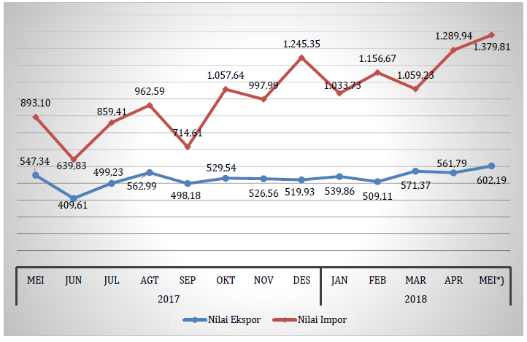
Sumber: BPS Kabupaten Jepara (2018)
Nilai ekspor juga mengalami kenaikan 9,1% sejak tahun 2012 sebesar 100,329,000.36 (US $) menjadi 166,862,444.20 (US $) di tahun 2017. Lihat Gambar 9.
Secara lininer terjadi peningkatan 190 pada tahun 2012 menjadi 398 tahun 2017 rata-rata 13,2%, untuk negara terjadi peningkatan 103 tahun 2012 menjadi 111 tahun 2017, sebagaimana Gambar 7.
Berdasarkan data BPS Kabupaten Jepara (2017) sumbangan dari lapangan usaha kategori industri 34,45% terhadap PDRB dan menjadi tumpuan harapan dalam penyerapan tenaga kerja, namun penyumbang terbesar adalah industri.

Perkembangan Ekspor dan Impor
Tahun 2018 (Mei) nilai ekspor US$ 602,19 juta atau mengalami penurunan sebesar 7,19% dibanding ekspor April 2018 (US$ 561,79 juta). Sedangkan, sementara dibandingkan Mei 2017 ekspor naik sebesar US$ 54,85 juta (10,02 %). Ekspor kumulatif Januari-Mei 2018 mencapai US$ 2 784,31 juta naik 13,80 % dari ekspor kumulatif Januari-Mei 2017 (US$ 2 446,62), lihat Gambar 10

Jaringan Prasarana Pelayanan Angkutan Multimoda

Jaringan Jalan Kabupaten Jepara
Jalan yang dilewati angkutan barang (meubel) menggunakana jaringan jalan yang berada di wilayah Kabupaten Jepara, baik Jalan Nasional, Provinsi maupun Jalan Kabupaten. Kecamatan yang dilewati oleh Jalan Nasional dimulai dari Kecamatan Kota, Tahunan, Pecangaan, Kalinyamatan, dan Welahan. sebagaimana Gambar 11.
Pada Peta Jaringan Jalan di Kabupaten Jepara, terlihat bahwa jalan provinsi yang melewati Kabupaten Jepara hampir seluruhnya melewati seluruh kecamatan yang ada di Kabupaten Jepara. Jaringan jalan provinsi melewati Kecamatan Welahan, Kecamatan Wayong, Kecamatan Pecangan, Kecamatan Tahurhan, Kecamatan Jepara, Kecamatan Mlongo, Kecamatan Bangsri, dan Kecamatan Keling. Jaringan jalan provinsi tidak melewati Kecamatan Kedung dan Kecamatan Nalumsari.
Pergerakan manusia dan barang di Kabupaten Jepara didominasi oleh pergerakan antar dan dalam kecamatan. Proyeksi pembebanan jalan untuk 20 tahun yang akan datang, ruas jalan di kabupaten Jepara sudah semakin padat kendaraan sehingga terjadi kemacetan di ruas jalan. Dilihat dari analisa VCR (volume, capacity, ratio) untuk menghitung kinerja jalan/lalu lintas dengan tata guna lahan dapat dikembangkan melalui suatu proses perencanaan transportasi yang saling terkait, terdiri dari :
● Bangkitan/Tarikan perjalanan, untuk menentukan hubungan antara pelaku perjalanan dan faktor guna lahan yang dicatat dalam inventaris perencanaan.
● Penyebaran perjalanan, yang menentukan pola perjalanan antar zona.
● Pembebanan lalu-lintas, yang menentukan jalur transportasi publik atau jaringan jalan suatu perjalanan yang akan dibuat.
● Pemilihan moda, suatu keputusan yang dibuat untuk memilih moda perjalanan yang akan digunakan oleh pelaku perjalanan

Alur Pelayaran di Kabupaten Jepara
Pada citra satelit jalur alur pelayaran di Pulau Jawa dibawah ini menunjukkan rute pelayaran yang dilewati kapal yang menggunakan moda laut dari Jepara via Pelabuhan Tanjung Emas Semarang, Tanjung Priuk Jakarta, dan Tanjung Perak Surabaya ke lokasi tujuan baik domestik (antar pulau di Indonesia) maupun dengan tujuan eksport (Benua Asia, Eropa dan Amerika), lihat Gambar 12.
Perkiraan Demand Barang di Pelabuhan Tanjung Emas Semarang
Pelabuhan yang digunakan untuk mengangkut barang terutama rute ke luar jawa dan luar negeri menggunakan Pelabuhan Tanjung Emas, Semarang. Biasanya demand untuk pergerakan barang di sebabkan oleh adanya aktivitas perekonomian, dan volume barang yang akan diangkut diakibatkan memiliki korelasi dengan kegiatan perekonomian yang cukup penting/ besar. Indeks perekonomian seperti PDB atau PDRB seringkali dipilih sebagai variable independen, dan menunjukkan korelasi dengan demand pelabuhan untuk kebanyakan kasus.
Gambar 11 Peta Jalan Kabupaten Jepara`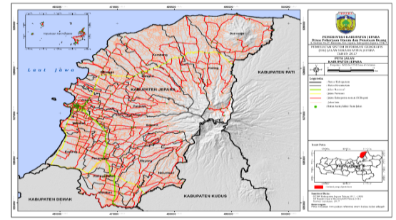
Sumber: Dinas Pekerjaan Umum dan Penataan Ruang Kabupaten Jepara
Gambar 12 Jalur Alur Pelayaran di Pelabuhan Semarang, Surabaya dan Jakarta
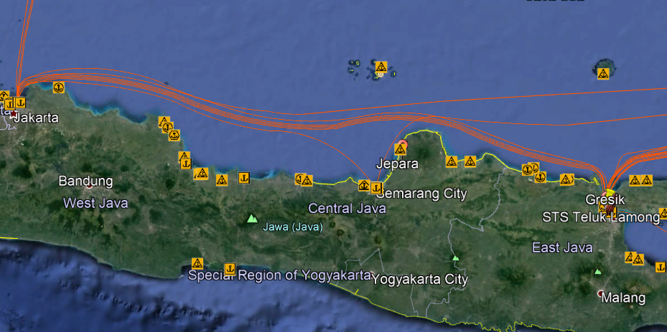
Sumber: GIS Kementerian Perhubungan

Proyeksi Volume Kontainer dengan Moda Kereta Api
Dalam rangka untuk memperkirakan volume dari kontainer yang diangkut oleh KA, sangat penting untuk mengerti dari/ke bagian mana di area studi ini kontainer tersebut di angkut ke/dari Pelabuhan Tanjung Emas. Tim Studi telah melakukan estimasi kasar terhadap wilayah asal/tujuan dari kontainer yang di ekspor/impor melalui pelabuhan Tanjung Emas dengan memanfaatkan hasil survey wawancara jalan yang dilaksanakan di batas-batas wilayah Kabupaten/Kota utama.

Pola Perjalanan Angkutan Multimoda di Kabupaten Jepara
Pola perjalanan angkutan barang khususnya Meubel di Kabupaten Jepara diklasifikasikan perjalanan dalam negeri dan luar negeri.

Perjalanan Dalam Negeri
Perjalan barang (meubel) dapat dibedakan menjadi 2 di dalam Pulau Jawa dan luar Pulau Jawa dengan moda yang digunakan juga berbeda.
  - Di dalam Pulau Jawa
Kota di Pulau Jawa yang menjadi tujuan pengiriman barang meubel dari Jepara antara lain Jakarta, Bandung, Surabaya, dan Yogyakarta. Metode yang digunakan dalam mengantar barang menggunakan metode direct service/door to door menggunakan jasa ekspedisi. Biaya pengiriman tergantung dari volume muatan barang dan jarak lokasi tujuan, menggunakan unimodal, karena modanya berupa truck dan menggunakan direct service. Gambar 13 dan 14.
Gambar 13 Pola Perjalanan angkutan meuble di dalam pulau Jawa.
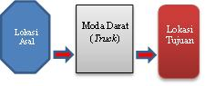

Sumber: Survey Lapangan, Juli 2018

Di luar Pulau Jawa
Pulau yang menjadi tujuan pengiriman barang meubel dari Jepara meliputi Pulau Sumatera, Kalimantan dan Sulawesi, dalam hal ini angkutan multimoda diperlukan untuk rute perjalanan ke luar pulau jawa dikarenakan harus mengguna-kan moda kapal untuk mengangkut barang ke tujuan. Gambar 15 .

Perjalanan Luar Negeri
Negara luar negeri yang menjadi tujuan pengiriman barang meubel dari Jepara antara lain beberapa negara di Asia, Eropa, dan Amerika. Pelabuhan di Singapura menjadi tempat singgah sebelum dilanjutkan ke negara tujuan. Pengangkutan multimoda (darat dan laut) juga terjadi di rute perjalanan ke luar negeri, sebagaimana Gambar 16.
Gambar 14 Proses stuffing untuk perjalan di dalam Jawa.
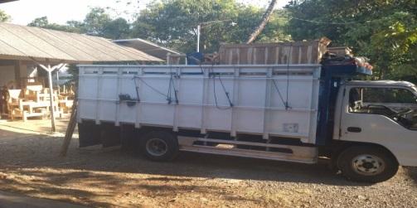
Sumber: Survey Lapangan, September 2018

Gambar15 Pola Perjalanan angkutan meuble antara pulau di Indonesia.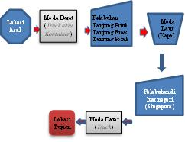
Sumber: Survey Lapangan, Juli 2018

Gambar 16 Pola Perjalanan angkutan meuble ke Luar Negeri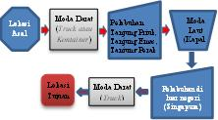
Sumber: Survey Lapangan, Juli 2018
Gambar 17 Mobil Truk untuk ekspedisi jarak jauh dan luar Pulau Jawa (tampak depan)
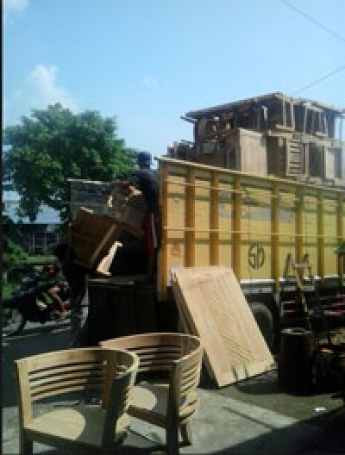

Sumber: Survey Lapangan, Juli 2018
Gambar 18 Proses Staffing dalam di Jalan Soekaro Hatta Jepara
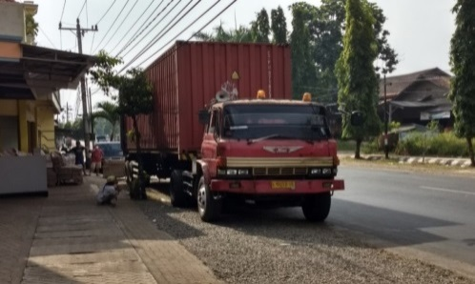
Sumber: Survey Lapangan, Juli 2018

Moda Transportasi
Jenis moda darat yang digunakan oleh jasa ekpedisi untuk mengang-kut meubel tergantung lokasi tujuan dan volume muatan. Untuk jarak dekat dan dalam pulau jawa menggunakan kendaraan pick-up dan truk 2 AS, sedangkan untuk jarak jauh di luar negeri menggunakan container 20 dan 40 feet
Gambar 17 merupakan moda darat jenis container yang digunakan untuk pengiriman barang di luar pulau Jawa (Kalimantan dan Indonesia Timur) dan tujuan luar negeri. Ukuran container disesuai-kan dengan volume barang yang akan diangkut. Proses stuffing dilakukan dilokasi pabrik yang menyatu dengan gudang meuble.
Gambar 18 merupakan proses staffing dalam perusahaan meubel didepan lokasi toko dan berada di Jalan Nasional dengan tujuan ke Pelabuhan Perak Surabaya. Sebagaimana tabel berikut.

Sistem dan Prosedur Pengiriman Barang
Kegiatan ekspor barang merupakan sistem perdagangan yang memungkinkan seseorang mengadakan trading lintas negara. Saat ini pemerintah berupaya meningkatkan devisa dengan menggenjot arus Ekspor barang. Prosedur ekspor sebenarnya lebih mudah daripada kegiatan prosedur impor karena saat ini lebih banyak aturan yang mengatur tentang impor daripada tentang ekspor, terutama untuk masalah pembayaran pajak. (http://hsh.co.id/prosedur-dan-tata-cara-ekspor)
Salah satu fungsi Direktorat Jenderal Bea dan Cukai adalah melindungi industri dalam negeri dari persaingan yang tidak sehat dengan industri sejenis dari luar negeri serta melindungi masyarakat dari masuknya barang-barang berbahaya. Sesuai Pasal 53 UU. Nomor 17 Tahun 2006 tentang Kepabeanan disebutkan bahwa ketentuan larangan dan/atau pembatasan yang diterbitkan oleh instansi teknis, wajib disampaikan kepada Menteri Keuangan u.p. Direktur Jenderal Bea dan Cukai. Terhadap ketentuan yang disampaikan tersebut, Direktur Jenderal Bea dan Cukai melakukan penelitian dan Direktur Jenderal Bea dan Cukai atas nama Menteri Keuangan menetapkan daftar barang yang dilarang atau dibatasi untuk diimpor atau diekspor berdasarkan Peraturan Menteri Keuangan Nomor 224/PMK.04/2015 tentang Pengawasan terhadap Impor atau Ekspor Barang Larangan dan/ atau Pembatasan untuk selanjutnya dilakukan pengawasan oleh DJBC. Terkait dengan ketentuan larangan dan/atau pembatasan yang dilakukan pengawasannya oleh DJBC, dapat dilihat melalui Portal INSW sebagai referensi tunggal ketentuan lartas Impor atau Ekspor pada website www.insw.go.id.
Barang ekspor yang dikenakan Bea Keluar, yaitu sebagai berikut:
- Kulit dan Kayu;
- Biji kakao;
- Kelapa sawit, Crude Palm Oil (CPO), dan produk turunannya;
- Produk hasil pengolahan mineral logam; dan
- Produk mineral logam dengan kriteria tertentu.
Untuk perhitungan bea keluar adalah sebagai berikut:
- dalam hal Tarif Bea keluar ditetapkan berdasarkan persentase dari Harga Ekspor
- dalam hal Tarif Bea Keluar ditetapkan secara spesifik
Adapun tahapan/tata laksana ekspor sebagai berikut (Gambar 19):
- Eksportir/kuasanya menyampaikan dokumen Pemberitahuan Ekspor Barang ke Kantor Bea Cukai tempat pemuatan.
- Terhadap Barang Ekspor yang diberitahukan dalam PEB dilakukan penelitian dokumen setelah dokumen pemberitahuan disampaikan.
- Jika terhadap penelitian dokumen PEB menunjukkan pengisian atas data PEB tidak lengkap dan/atau tidak sesuai, diterbitkan respon Nota Pemberitahuan Penolakan (NPP).
- Jika dalam penelitian larangan dan/atau pembatasan menunjukkan dokumen persyaratan belum dipenuhi maka diterbitkan Nota Pemberitahuan Persyaratan Dokumen
- Dalam hal hasil penelitian Sistem Komputer Pelayanan menunjukan lengkap dan sesuai, dan tidak termasuk barang yang dilarang atau dibatasi ekspornya, atau termasuk barang yang dilarang atau dibatasi ekspornya tetapi persyaratan ekspornya telah dipenuhi, serta barang tidak dilakukan pemeriksaan fisik, PEB diberi nomor dan tanggal pendaftaran dan diterbitkan respon NPE.
- Dalam hal dilakukan pemeriksaan fisik, maka diterbitkan pemberitahuan pemeriksaan barang (PPB).

Pelayanan Angkutan Multimoda Dengan Angkutan Jalan di Kabupaten Jepara
Angkutan multimoda khususnya Meubel akan menggunakan lebih dari 1 moda dan menggunakan dokumen dalam pengiriman barang dilakukan jika lokasi tujuan diluar pulau jawa dan diluar negeri.

Secara Langsung (Door to Door Service)
Untuk pengiriman barang yang berada di luar Jawa masing menggunakan direct service/door to door dengan menggunakan lebih dari 1 moda yaitu truk, dilanjutkan ke moda laut (kapal) dan dilanjutkan menggunakan moda darat (truk). Hal tersebut dilakukan karena lebih efisien dan langsung ke lokasi tujuan tanpa menambah pergerakan barang. Secara sederhana pola pergerakan pengiriman barang sebagaimana Gambar 20.

Melalui Agen (Via Jasa Pengiriman)
Pengiriman barang secara retail atau skala besar baik dalam maupun pengiriman diluar Jawa, biasanya menggunakan jasa ekspedisi, setelah penuh barang akan dikirim ke lokasi tujuan, sebagaimana Gambar 21.
Gambar 19 Flow Chart Kegiatan Kepabeanan di Bidang Ekspor
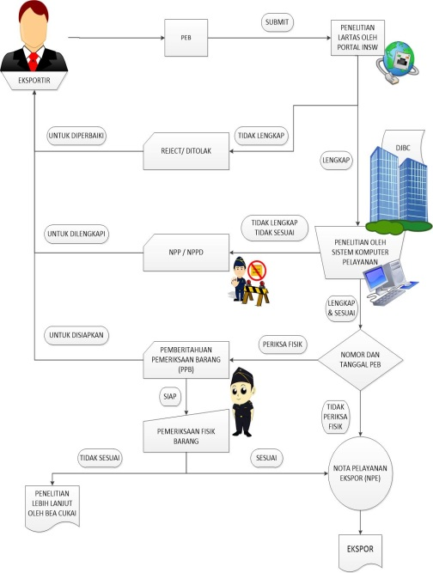
Sumber: http://www.beacukai.go.id/arsip/pab/ekspor.html
Gambar 20 Pengiriman Barang Secara Langsung

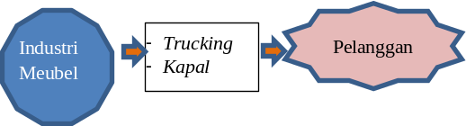

Gambar 21 Pengiriman Barang Melalui Jasa Ekspedisi

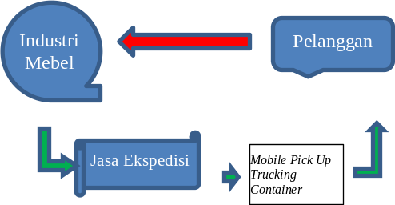

Model Pengembangan Angkutan Multimoda di Kabupaten Jepara
Hasil survey di lapangan serta interview beberapa stakeholder di Kabupaten Jepara, maka beberapa point yang menjadi perhatian sehingga angkutan multimoda di Kabupaten Jepara menjadi berkembang dengan memperhatikan sebagai berikut:

Perencanaan Kawasan Industri di Kabupaten Jepara
Di Kabupaten Jepara terdapat 6 (enam) Kawasan Peruntukan Industri (KPI) dengan luas keseluruhan ± 3.953,80 ha, terdapat di Kecamatan Kedung, Mayong, Kalinyamatan, Pecangaan, Jepara, Keling, dan Kembang, dengan rincian sebagai berikut:
- KPI 1 di Kecamatan Mayong dengan luas ± 206,54 ha;
- KPI 2 di Kecamatan Kalinyamatan, Mayong, dan Pecangaan dengan luas ± 297,85 ha;
- KPI 3 di Kecamatan Pecangaan dan Kalinyamatan dengan luas ± 39,11 ha;
- KPI 4 di Kecamatan Jepara dengan luas kurang lebih 424,86 hektar;
- KPI 5 di Kecamatan Keling dan Kembang dengan luas ± 2.665,91 ha; dan
- KPI 6 di Kecamatan Kedung dengan luas ± 319,53 ha.

Reaktivasi Rel Kereta Api
Pelayanan moda transportasi KA di Provinsi Jawa Tengah relatif terbatas dan memiliki pelayanan tingkat antar wilayah kabupaten/kota hanya pada bagian utara dan selatan. Secara aksesibilitas jaringan rel yang melintas di Provinsi Jawa Tengah melintasi beberapa kabupaten dan kota yang ada. Selain itu terdapat juga jaringan penghubung antara sisi utara dan selatan memiliki aksesibilitas yang relatif tinggi terlebih dengan adanya rencana pengembangan jalur ganda (double track) yang tentunya akan meningkatkan pelayanan transportasi ini.
Beberapa ruas jaringan rel di Jawa Tengah telah memiliki rel ganda (double track), antara lain lintas Kutoarjo-Yogyakarta (64 km), lintas Yogyakarta-Solo (59 km), lintas Brebes-Tegal (12 km), lintas Pemalang-Petarukan (7 km), Pemalang-Larangan (55 km) dan Purwokerto-Paturugan (25 km). Yang sedang dikerjakan pembuatan rel ganda dan telah memiliki jalur ganda sebagian adalah lintas Patuguran-Prupuk (31 km).
Jalur kereta api di Jawa Tengah yang tidak beroperasi ada 8 jaringan ruas jalan rel, ruas terpanjang pada lintas Semarang-Lasem-Pamotan (132 km) dan yang terpendek pada Kudus-Mayong-Bakalan (22 km). Sebagaimana Tabel 8.
Tujuan Pembangunan Sistem Perkeretaapian
Kereta api merupakan transportasi yang lebih efisien dan ekonomis daripada transportasi jalan, ditinjau dari efiseiensi penggunaan bahan bakar dan penggunaan sumber ekonomis; keuntungan secara ekonomis akan lebih potensial jika pergerakan barang dan penumpang dialihkan dari jalan raya ke moda transportasi kereta api. Yang menjadi tujuan dari Program Revitalisasi jalur kereta api adalah:
- Meningkatkan peranan kereta api dalam transportasi pengangkutan barang.
- Meningkatkan peranan kereta api dalam transportasi angkutan penumpang.
- Mengurangi beban pada transportasi jalan

Meningkatkan Transportasi KA Barang untuk Mengurangi Kerusakan Jalan
Kerusakan jalan yang disebabkan oleh truk dan trailer yang kelebihan muatan sudah semakin signifikan dan Kementerian Perhubungan Darat membuat pelaksanaan peraturan lalu lintas secara lebih tegas dengan cara bertahap mulai tahun ini.

Perbaikan Lingkungan: Pemanasan Global
Pemanasan global adalah masalah yang sangat mendesak di seluruh dunia dan banyak negara yang telah melakukan berbagai macam usaha untuk mengurangi efek rumah kaca. Dalam bidang transportasi, mobil penumpang, bis dan truk menghasilkan jumlah terbesar efek rumah kaca.
Tabel 8 Jalur jaringan jalan kereta api
No. | Lintas | Panjang (Kilometer)
1 | Semarang-Lasem-Pamotan | 132
2 | Purwokerto-Wonosobo | 92
3 | Demak-Purwodadi-Blora | 100
4 | Yogyakarta-Magelang-kedungjati | 120
5 | Secang-Parakan | 28
6 | Kudus-Mayong-Bakalan | 22
7 | Juwara-Tayu | 74
8 | Rembang-Blora-Cepu | 74
Sumber: Direktorat Jenderal Perkeretaapian, PT Kereta Api dan data survai primer (2009)
Rencana Pengembangan Perkereta-apian Regional Jangka Panjang
KA Barang bertujuan untuk memperbaiki keandalan layanan angkutan barang dengan mereha-bilitasi jalur kereta dan perbaikan seluruh sistem pengendalian lalulintas pada seluruh jalur rel kereta (109 km), termasuk:
- Koridor Angkutan Barang Semarang-Solo dan,
- Koridor KA Barang Solo- Wonogiri. Selain itu, diusulkan juga empat jalan akses ke fasilitas-fasilitas penting bongkar-muat barang, yaitu :
● Jalur akses kereta ke Pelabuhan Semarang,
● Jalur akses kereta ke ZEK Kendal,
● Akses dryport Kalijambe dan d) Jalur akses Inland port di Yogyakarta.

Terminal Barang/Dry Port
Dengan adanya usulan reaktivasi jalur kereta api khususnya untuk angkutan barang, maka diperlukan terminal barang yang menghubungkan moda jalan raya dan moda kereta api.

Kesimpulan
Dari hasil analisis, maka dapat disimpulkan sebagai berikut:
Selama 5 tahun terakhir terjadi pertumbuhan volume ekspor furniture di Kabupaten Jepara sebesar 7.7% dari tahun 2012 – 2017
Pergerakan barang di wilayah Kabupaten Jepara masih menggunakan unimodal, khususnya untuk pergerakan di Pulau Jawa.
Angkutan multimoda di Kabupaten Jepara terjadi untuk pergerakan di dalam negeri antar pulau dan pergerakan luar negeri.
Pola pengiriman furniture di Kabupaten Jepara khususnya antar pulau dan di luar negeri menggunakan jasa EMKL.
Belum adanya optimasi pergerakan angkutan barang menggunakan multimoda di Kabupaten Jepara
Adanya potensi pengembangan terminal barang atau dry port di Kecamatan Welahan dengan menguhubungkan moda jalan raya dan moda kereta api dengan adanya reaktivasi jalur kereta api.

Saran
Beberapa rekomendasi kajian yang diperlukan langkah-langkah dalam mendukung angkutan multimoda di Kabupaten Jepara.
Perlu review ulang tataran transportasi lokal (Tatralok) di Kabupaten Jepara, sehingga perencanaan transportasi untuk pergerakan barang menjadi terpadu.
Perlu pengembangan lokasi terminal barang/dry port dengan melihat potensi permintaan (demand) eksisting dan perencaan jangka panjang (ultimate).
Pelu dilakukan penelitian lanjutan terkait kelayakan angkutan multi moda di Kabupaten Jepara untuk semua jenis komoditi barang yang potensial.
Perlu dipikirkan revitalisasi jalur kereta api sebagai alternatif moda selain moda darat (truk).

Ucapan Terima kasih
Dengan terlaksananya penelitian ini, kami penulis mengucapkan rasa bersyukur kepada Tuhan yang maha Esa atas diberikannya hidayah dan kesehatan dalam usaha selama proses penelitian ini dan kedua penulis mengucapkan terima kasih kepada pimpinan dan para peneliti Balitbanghub atas bantuan data dan informasinya, Mitra Bestari, dan segenap Insan di Jurnal Transportasi Multimoda atas bantuannya dalam ikut serta menyempurnakan karya tulis hasil penelitian ini.

Daftar Pustaka
Abdulkadir Muhammad, 2008, Hukum Pengangkutan Niaga, Cet. IV, Bandung: PT. Citra Aditya Bakti, Bandung.
Bappeda, 2017, Studi Kajian Kawasan Industri Kabupaten Jepara, Jepara: Badan Perencanaan Pembangunan, Penelitian dan Pengembangan Daerah Jepara.
BPS, 2018, Kapubaten Jepara dalam angka 2018, Jepara: BPS Kabupaten Jepara
BPS, 2017, Produk Domestik Regional Bruto menurut Lapangan Usaha Kaupaten Jepara 2012 - 2016, Jepara: BPS Kabupaten Jepara
Dinas Hubkominfo Jawa Tengah, 2009, Pengembangan Perkeretaapian di Jawa Tengah, Semarang: Dinas Perhubungan Komunikasi dan Informatika Jawa Tengah.
Dinas Perhubungan, Komunikasi dan Informatika, 2015, Rencana Induk Jaringan Jalan Lalulintas dan Angkutan Jalan Kabupaten Jepara, Jepara: Dinas Perhubungan, Komunikasi dan Informatika
Ditjen Perkeretaapian, 2011, Rencana Induk Perkeretaapian Nasional, Jakarta: Direktorat Jenderal Perkeretaapian, Kementerian Perhubungan.
Engkos Kosasih, 2007, Manajemen Perusahaan Pelayaran, Jakarta: PT. Rajawali Press, Jakarta.
Martono, 2011, Hukum Angkutan Udara, Jakarta: PT. Rajawali Press
JICA, 2009, Studi Pembangunan Sistem Kereta Api Regional Wilayah Jawa Tengah di Republik Indonesia, Jakarta: JICA - Oriental Consultans CO., LTD
Herzog, B.O, 2012, Angkutan Barang Perkotaan di Kota-kota Negara Berkembang, Eschborn: Federal Ministry for Economic Cooperation and Development (BMZ).
Tamin, Ofyar Z., 2000, Perencanaan dan Pemodelan Transportasi, Bandung: Penerbit ITB.
e-journal.uajy.ac.id/2546/4/2TS11562.pdf diakses tanggal 28 Agustus 2018 pukul 9.20 WIB
http://www.beacukai.go.id/arsip/pab/ekspor.html diakses tanggal 30 Juli 2018 pukul 11.24 WIB
https://data.jepara.go.id/category/transportasi/ diakses tanggal 30 Juli 2018 pukul 15.26 WIB
http://hsh.co.id/prosedur-dan-tata-cara-ekspor/ diakses tanggal 30 Juli 2018 pukul 11.09 WIB
https://bit.ly/2BGTmuE diakses tanggal 7 Agustus 2018 pukul 08.18 WIB
http://www.jualmebel-jepara.com/workshop/ diakses tanggal 7 Agustus 2018 pukul 08.23 WIB
https://bit.ly/2MENIxi diakses tanggal 20 Agustus 2018
https://jeparakab.bps.go.id/pressrelease/2018/07/06/37/ekspor-jawa-tengah-bulan-mei-2018-naik-7-19-persen.html diakses tanggal 15 November 2018 2018
http://data.jatengprov.go.id/nl/dataset/data-ikm-jateng diakses tanggal 10 Desember 2018 2018

